RepairCafé am 21. April 2018 in Meißen
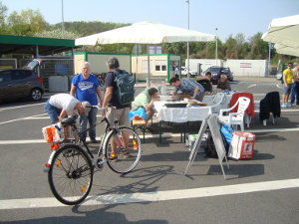
Das Wetter meinte es heute sehr gut mit uns. Bei strahlendem Sonnenschein betreuten wir einen RepairCafé-Stand beim „Tag der offenen Deponie“ des ZAOE in Meißen. Das Umweltzentrum Freital war auch mit einem Stand vertreten.
Neben dem mitgebrachten Informationsmaterial und der Möglichkeit, mit uns ins Gespräch zu kommen, nutzten einige Besucher die Chance, sich bei der Reparatur defekter Dinge helfen zu lassen.
Ein betagter Zweikopf-Videorekorder von Schneider zeigte auf seinem Display nichts mehr an und wollte auch keine Kassetten mehr abspielen. Wir prüften das Netzteil, weil das erfahrungsgemäß die häufigste Fehlerursache bei diesen Geräten ist, aber die benötigten Spannungen waren alle vorhanden. Wir schauten noch etwas „auf gut Glück“ weiter, konnten aber leider keinen Fehler finden.
Eine Benzin-Motorsäge ließ sich nicht mehr starten. Wir haben die Zündkerze ausgebaut und gereinigt. Da der Choke die ganzen vorherigen Versuche offen war, vermuteten wir, dass sie ordentlich „abgesoffen“ ist. Nach einigen weiteren Versuchen mit Unterstützung von Starthilfe-Spray konnten wir den Motor wieder zum Laufen bringen.
Bei einer elektrischen Motorsäge ließ sich der Schalter nur noch schwer betätigen. Wir bauten ihn aus, prüften und reinigten ihn. Nachdem er wieder montiert war, funktionierte er viel besser und die Säge konnte wieder ans Werk gehen.

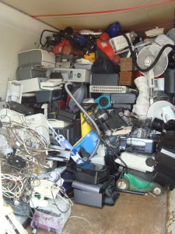
Eine Filterkaffeemaschine litt nach Angaben der Besitzerin an „Inkontinenz“ - sie verlor während des Betriebs Wasser, das aus dem Gehäuse austrat. Wir untersuchten die Maschine und es zeigte sich, dass sich Kondenswasser am Deckel bildete. Wenn man nun den Deckel öffnete, lief es ins Gehäuse und trat unten wieder aus. Da keine elektrischen Teile betroffen waren, handelte es sich eher um einen Schönheitsfehler, der sich durch möglichst seltenes Deckelöffnen minimieren lässt.
Ein Besucher brachte ein Laptop mit, den er selbst bereits zerlegt hatte. Als er ihn dann zusammenbauen wollte, konnte er ein FlatFlex-Kabel nicht richtig einsetzen und der Laptop funktionierte nicht mehr. Wir halfen ihm, das Kabel richtig einzurasten und dann ging das Gerät auch wieder.
Nebenbei hatten wir auch die Gelegenheit, uns einen Überblick über die vielen zur Entsorgung gebrachten Haushaltsgeräte zu verschaffen. Es ist schon traurig zu sehen, wie viele äußerlich noch gut aussehende Geräte auf dem Wertstoffhof landen. Sicherlich hätten viele von ihnen durch eine Reparatur ein längeres Leben haben können.
Wir danken dem ZAOE für die gute Unterstützung und Versorgung bei der Veranstaltung. Wir sind immer wieder gern mit dabei. Vielleicht klappt es auch einmal, ein regelmäßiges RepairCafé in Meißen zu etablieren. Falls Sie in Meißen oder Umgebung wohnen und uns unterstützen wollen, melden Sie sich bitte.

